Trường THCS Thanh Xuân Trung tuyên truyền kỹ năng thoát nạn khi xảy ra hoả hoạn cho trẻ em

Hỏa hoạn là hiểm họa do lửa gây ra. Hỏa hoạn là thuật ngữ để chỉ một đám cháy lớn thiêu đốt phá hủy tài sản (cháy nhà và công trình xây dựng), đe dọa đến sức khỏe và cuộc sống của con người, sự sống động vật và thiêu đốt thảm thực vật (cháy rừng). Một trận hỏa hoạn có thể do tự nhiên gây ra bởi thiên tai (như núi lửa phun, sét đánh gây cháy rừng; động đất gây chập điện, nổ khí ga), hay do con người vô tình hay cố ý tạo ra (đốt cháy).

Trẻ em thường trở thành nạn nhân đầu tiên bởi các em không biết cách thoát hiểm trong hỏa hoạn. Do vậy để phòng tránh, các bậc cha mẹ nên giáo dục cho trẻ những kỹ năng thoát hiểm ngay từ khi các em còn nhỏ.

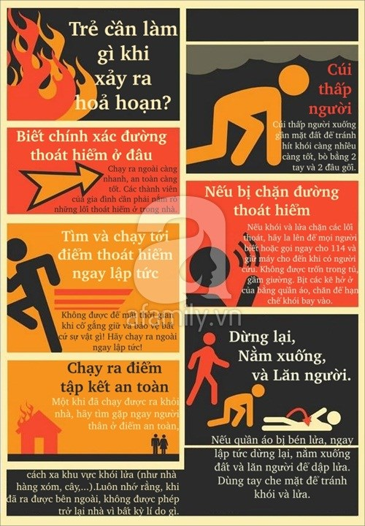

Kỹ năng 1: Khi phát hiện, ngửi thấy mùi lửa, khói bốc lên thì hãy gọi ngay cho lực lượng chức năng để giúp đỡ với số điện thoại 114. Nếu như bị kẹt trong đám cháy, các em phải thật bình tĩnh và làm theo hướng dẫn của người lớn.

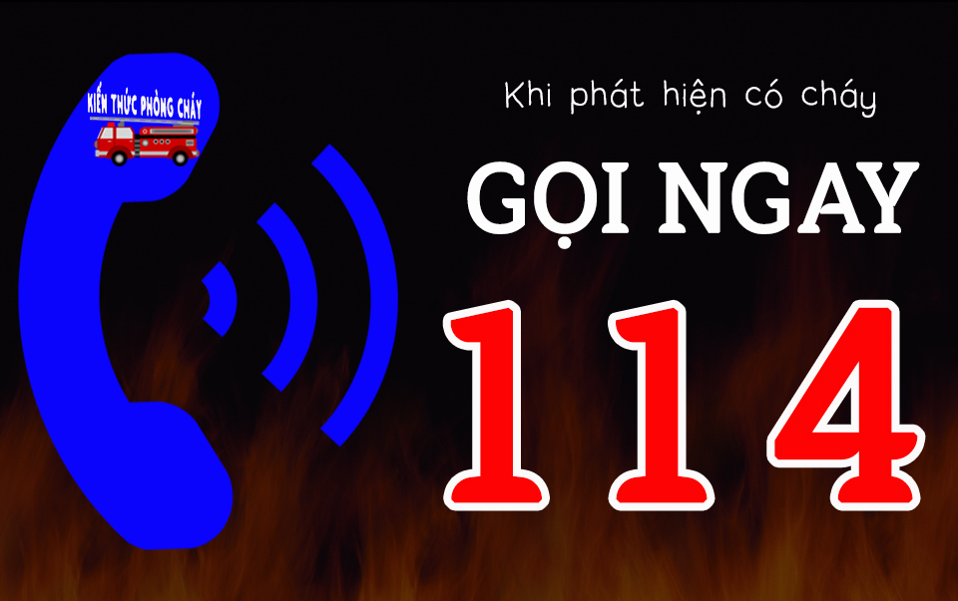

Kỹ năng 2: Trường hợp nếu các con ở nhà một mình, hãy chỉ cho bé những lối có thể thoát ra ngoài. Hướng dẫn cho trẻ nắm rõ các lối thoát hiểm trong nhà như: cửa trước, cửa sau, lối thông sang nhà bên cạnh. Hoặc nếu nhà cao tầng thì chỉ cho bé thoát hiểm bằng cầu thang bộ. Tuyệt đối không đi bằng cầu thang máy.

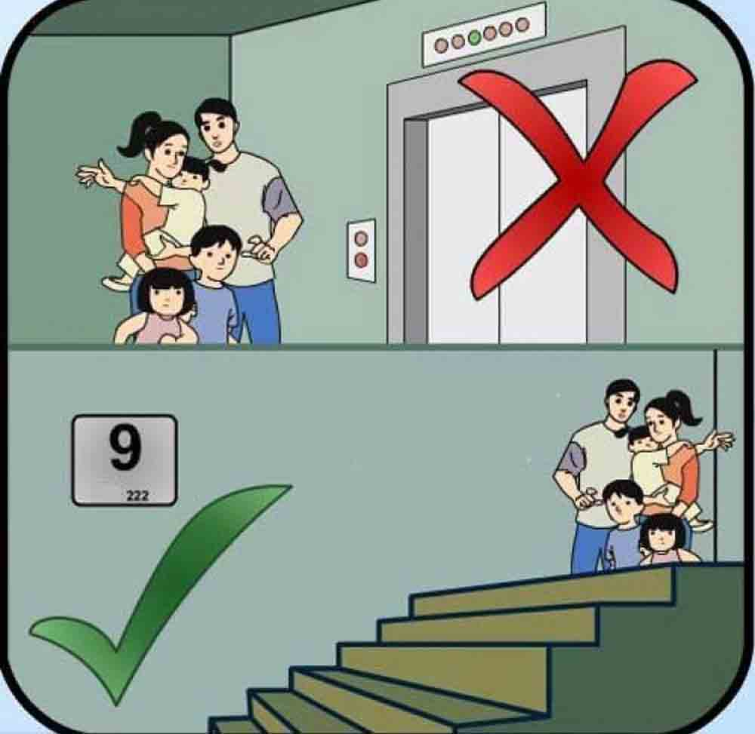

Kỹ năng 3: Để tăng khả năng sống sót trong trường hợp cháy nổ, đông người, hỗn loạn; các bậc phụ huynh nên dạy trẻ không chạy ngược dòng đám đông hoặc chèn ngang vì khả năng bị kẹt, dẫm đạp lên nhau dẫn đến trường hợp bị ngạt thở và tử vong. Trong trường hợp này, thay vì hùa theo đám đông, thì các con cần bình tĩnh tinh mắt, quan sát vị trí các biển báo exit dạ quang, bình PCCC để tìm ra lối thoát hiểm nhanh chóng nhất. Các con không được chần chừ, cố ở lại để giữ đồ dùng của mình vì đám cháy lớn rất nhanh, đe dọa tính mạng.

Kỹ năng 4: Người lớn cũng nên dạy cho trẻ cách sử dụng bình chữa cháy để dập tắt những đám cháy nhỏ, kiểm soát được hành vi, nhận thức của mình khi xảy ra cháy nổ. Tuy nhiên, không dạy trẻ hắt nước vào đám cháy vì có thể ảnh hưởng đến thiết bị điện ảnh hưởng đến quá trình cứu hộ, cứu nạn.

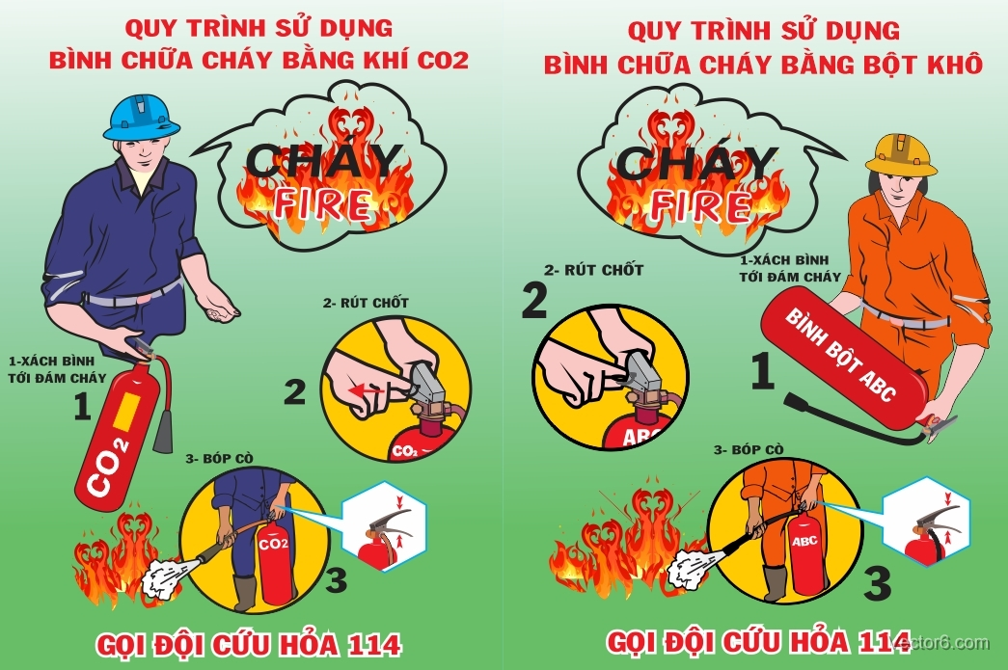

Kỹ năng5: Các trường hợp tử vong chủ yếu là do hít phải khí độc nên người lớn cần hướng dẫn cho trẻ dùng khăn ướt để bịt mũi và cúi sát người xuống sàn nhà khi thoát nạn. Khi di chuyển, trẻ cần lấy khăn ướt, bịt vào mũi để tránh khí độc nhiễm vào có thể gây ngạt thở. Trẻ phải cúi thấp người xuống càng tốt vì càng sát đất thì khói và khí độc càng ít hơn.

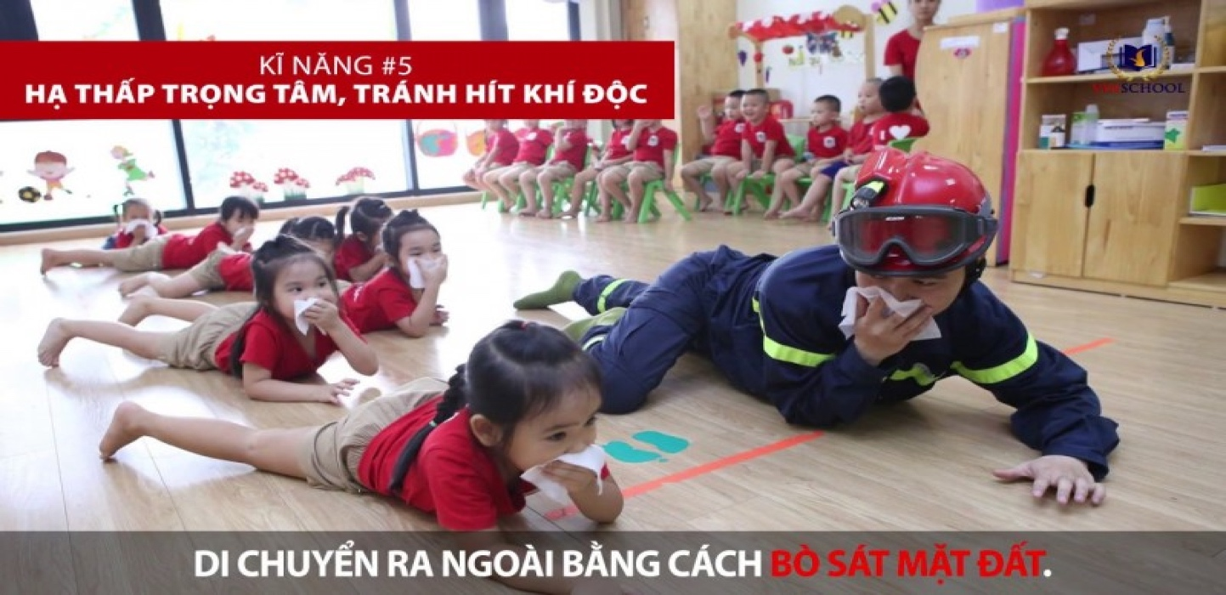

Kỹ năng 6: Trong trường hợp ở chung cư, khi khói đã che khủ hết không tìm được lối ra, hãy quay về chung cư của mình nếu mang được điện thoại trên người thì càng tốt để nhanh chóng gọi cho 114, thông báo đang ở phòng số mấy, ra ngoài ban công, cửa sổ dùng một vật gì đó dễ phát hiện và la lớn lên để mọi người biết vị trí của mình.
Ngoài ra, các con cũng nhớ dùng khăn nhúng nước, chèn kín vào khe cửa căn hộ. Sau đó ra cửa sổ, ban công rồi đóng hẳn cửa lại để tránh ngạt khói rồi dùng khăn, vải, áo sáng màu (màu đỏ là tốt nhất) để vẫy và cầu cứu cho mọi người xác định được để đến cứu.

